营运部发【2025】099号 签发人：刘晓清

9-10月阶段性增量品种活动考核方案

1. **活动时间：9**月1日-10月31日
2. **活动内容及奖惩机制：**

|  |  |  |  |  |  |  |  |  |  |  |
| --- | --- | --- | --- | --- | --- | --- | --- | --- | --- | --- |
| **货品ID** | **通用名** | **生产厂家** | **规格** | **单位** | **考核价** | **零售价** | **毛利率** | **活动政策** | **活动后毛利率** | **奖励** |
| 150679 | 金银花露 | 葵花药业集团(襄阳)隆中有限公司 | 250ml（塑瓶装） | 瓶 | 6.6 | 12 | 45.00% | 单瓶9.9元，3瓶立省9元（均价9元），买4瓶加0.01元换购2瓶（均价8元） | 17.5%~33.3% | 提成比例4% |
| 2514898 | 医用妇科护垫(袋) | 安徽省康宁实业（集团）有限公司 | 290mm*6片(护理型) | 盒 | 4.95 | 16.8 | 70.54% | 10包99元（均价9.9元/包），30包239元（均价7.97元/包） | 37.8%~50.00% | 0.8元/盒 |
| 2514900 | 医用妇科护垫(袋) | 安徽省康宁实业（集团）有限公司 | 245mm*8片(护理型) | 盒 | 4.95 | 16.8 | 70.54% |
| 2514899 | 医用妇科护垫(袋) | 安徽省康宁实业（集团）有限公司 | 180mm*12片(护理型) | 盒 | 4.95 | 16.8 | 70.54% |
| 2514901 | 医用妇科护垫(袋) | 安徽省康宁实业（集团）有限公司 | 360mm*4片(护理型) | 盒 | 4.95 | 16.8 | 70.54% |
| 824463 | 西洋参 | 集安市宝甸参茸制品有限责任公司 | 10g片 | 袋 | 4 | 12.8 | 68.80% | 5袋49.5元， 10袋99元 | 59.59% | 原毛利段提成追加1%，提成比例5.5% |
| 2509770 | 蔬果园维多利亚玫瑰精油香氛内衣洗衣液 | 广东省蔬果园生物科技有限公司 | 500g | 瓶 | 15.68 | 25.9 | 39.5% | 39.6元/2瓶 | 20.80% | 晒单奖励3元/套 |
| 2513053 | 蔬果园青蒿除菌内衣洗衣液（手洗专用） | 广东省蔬果园生物科技有限公司 | 500g | 瓶 | 15.68 | 25.9 | 39.5% |

1. **考核：**

|  |  |  |  |  |  |  |
| --- | --- | --- | --- | --- | --- | --- |
| **货品ID** | **通用名** | **生产厂家** | **规格** | **单位** | 任务 | 考核 |
| 150679 | 金银花露 | 葵花药业集团(襄阳)隆中有限公司 | 250ml（塑瓶装） | 瓶 | 10000瓶 | 差额部分上交成长金0.2元/瓶 |
| 2514898 | 医用妇科护垫(袋) | 安徽省康宁实业（集团）有限公司 | 290mm*6片(护理型) | 盒 | 6000盒 | 无 |
| 2514900 | 医用妇科护垫(袋) | 安徽省康宁实业（集团）有限公司 | 245mm*8片(护理型) | 盒 |
| 2514899 | 医用妇科护垫(袋) | 安徽省康宁实业（集团）有限公司 | 180mm*12片(护理型) | 盒 |
| 2514901 | 医用妇科护垫(袋) | 安徽省康宁实业（集团）有限公司 | 360mm*4片(护理型) | 盒 |
| 824463 | 西洋参 | 集安市宝甸参茸制品有限责任公司 | 10g片 | 袋 | 3000袋 | 无 |
| 2509770 | 蔬果园维多利亚玫瑰精油香氛内衣洗衣液 | 广东省蔬果园生物科技有限公司 | 500g | 瓶 | 6000瓶 | 无 |
| 2513053 | 蔬果园青蒿除菌内衣洗衣液（手洗专用） | 广东省蔬果园生物科技有限公司 | 500g | 瓶 |

门店任务详见附表，请各店长将任务分至个人，每日交接班通报完成进度。

**四、宣传执行检核：**

1、收银台陈列、展架展示，书写活动爆炸卡宣传活动具体陈列模版按下发模版执行！

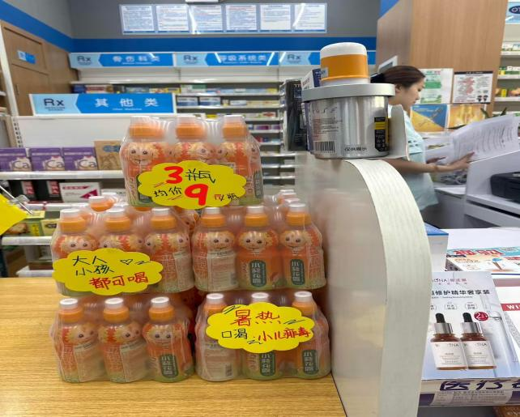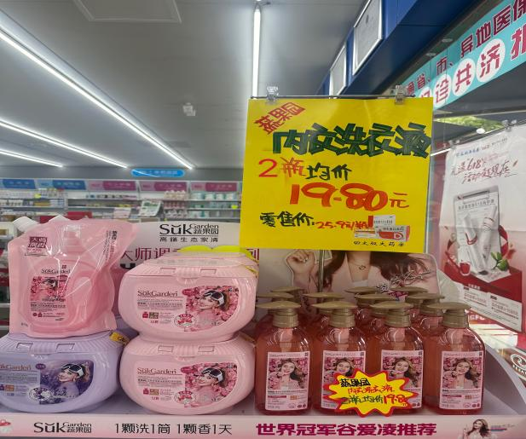

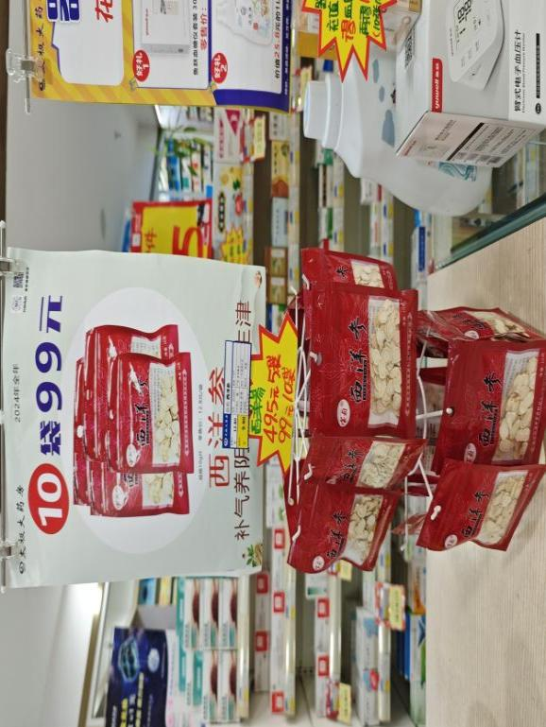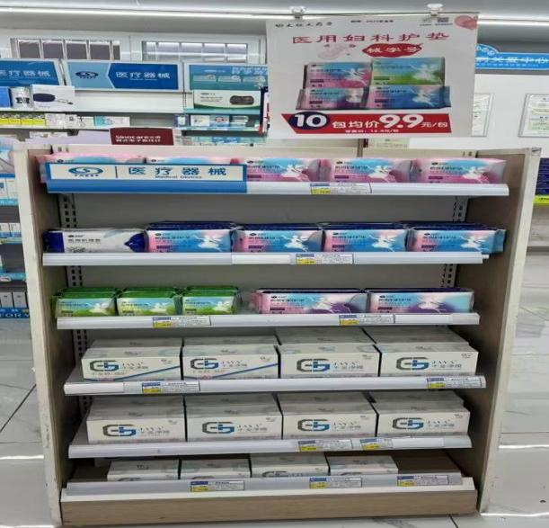

2、门店陈列宣传照片于9月2日前完成并上传钉钉群，片长逐店检核并通报（未按时执行门店上交成长金20元/家）。

3、各员工当日个人销售报表中填写爆量品种当日销售数量、累积销售数量，各片长每天进行门店销售跟进通报。

主题词： 9-10月阶段性增量品种考核 方案 四川太极大药房连锁有限公司 2025年8月28日印发 拟稿：黄梅 核对： 王四维（共印1份）